ESCOLA MUNICIPAL DE EDUCAÇÃO BÁSICA AUGUSTINHO MARCON.
CATANDUVAS, MAIO/JUNHO DE 2021.
DIRETORA: TATIANA BITTENCOURT MENEGAT.
ASSESSORA TÉCNICA PEDAGÓGICA: MARISTELA APª. BORELLA BARAÚNA.
ASSESSORA TÉCNICA ADMINISTRATIVA: MARGARETE PETTER DUTRA.
PROFESSORA: MARLI MONTEIRO DE FREITAS
ALUNO(A): _____________________________________________
DISCIPLINA: ARTE.
TURMA: 5º ANO

AULA 15 REMOTA - SEQUÊNCIA DIDÁTICA – ARTE
31/ 05/2021 A 04/06/2021
FAÇA LEITURA:
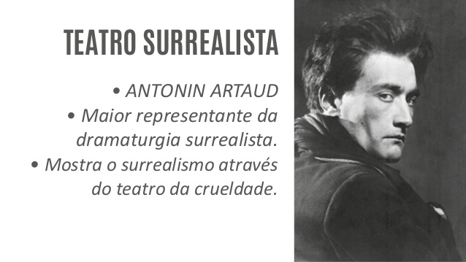
O maior representante na área da dramaturgia dessa época foi o francês Antonin Artaud. Ele mostrava o Surrealismo através de seu teatro da crueldade, gostava de unir o palco e a plateia e valorizava a expressão de estados emocionais pelo corpo. Em suas peças ele buscava livrar a plateia das regras impostas pela sociedade, mexendo com o inconsciente de quem a assistia. Sua obra mais conhecida é “Os Cenci”, de 1935.

ATIVIDADE: Faça leitura da página 12 da apostila, abaixo segue as imagens das cenas do teatro de La Pietá. Escolha uma cena do teatro e desenhe na apostila na página 14 e no caderno desenhe a mesma cena que você desenhou na apostila.
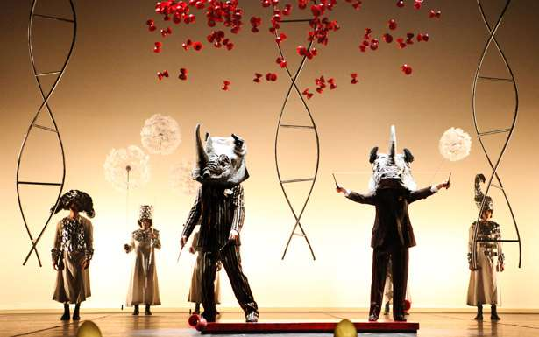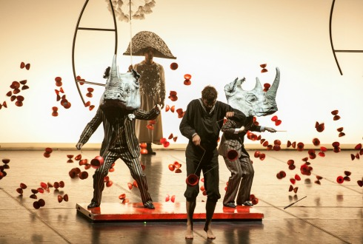
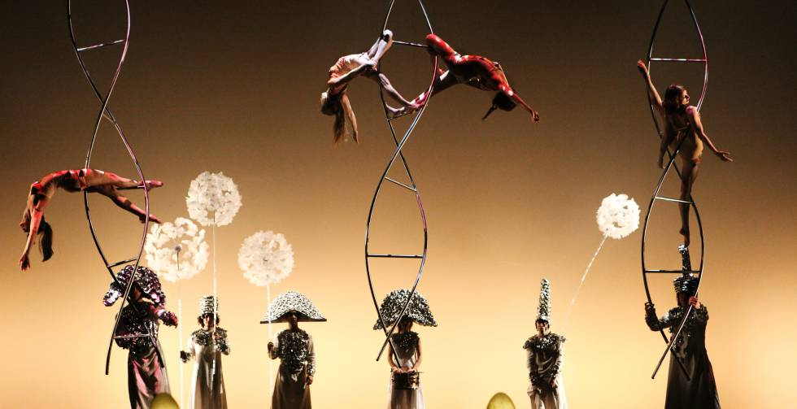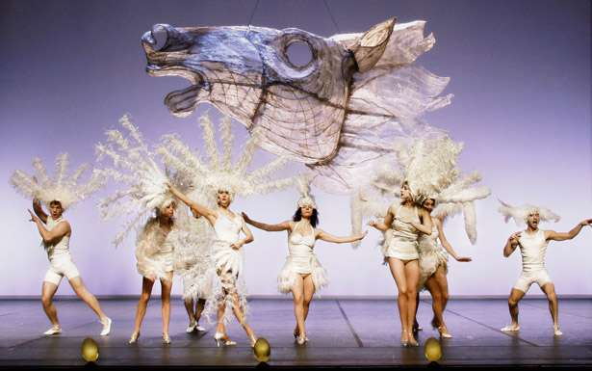
Lembrando sempre de entregar as atividades na escola . Otima semana!

